标题
翻译：（自己的昵称，这种文章没有原作者）
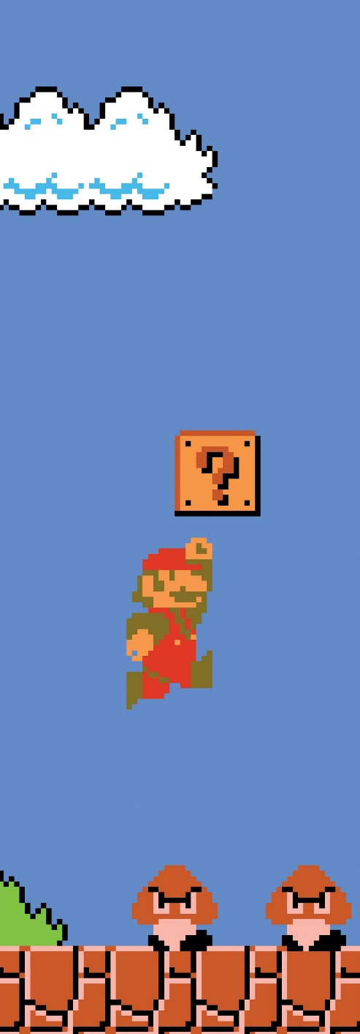
图片一般都是放在左边，纵向占满所有文字的空间。
下面带有删除线的文字和图片纯粹为了占位置，到时候删掉即可。
这一行下面有个分节符，因为后面是不分栏的，不要误删。

趋势：

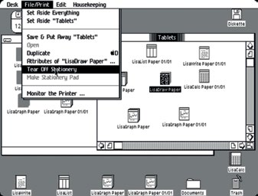
标题 1：正文 1。图片大小手动调整，高度和左侧文字差不多即可。图片题注是竖着的。大部分人认为 Windows 95 问世前，计算机只有一种磁盘操作系统，即 DOS 黑框系统。但 1973 年的施乐奥托（Xerox Alto）就已经拥有了自己的鼠标与图像操作系统。1983 年的 Apple Lisa 将这一概念发扬光大，很快各大公司纷纷效仿。Amiga，Atari ST 和 Macintosh 都自行开发出了鼠标支持下的图像操作系统，与此同时，IBM/PC
图 1 题注 1

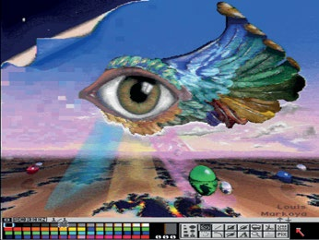
标题 2：正文 2。这是新一代计算机最引人注目的革新之一。过去，大部分计算机最多只能支持 16 色，如今 64 色已经成为标配。一些计算机的特殊模式还能支持 4096 色，如 Amiga 的 HAM 模式。IBM/PC 的兼容机原先使用 CGA 卡，只能支持 4 色。1984 年，它改用 EGA 卡，性能提升到支持 16 色，而 1987 年问世的 VGA 卡再一次提升图像性能，升至 256 色，与 Amiga，Apple IIGS 和 Atari ST 不相上下。
图 2 题注 2

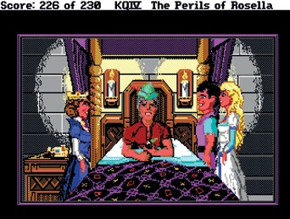
标题 3：正文 3。早期的计算机最多只能发出零星的“哔哔”声。专用声卡的设计初衷只是为了服务专业音乐家，后来 Amiga 与 Atari ST 等新机型开始提供内置音频芯片。IBM/PC 兼容机在这一方面一直有所落后，直到 1978 年，随着 Adlib 声卡、Sound Blaster 声卡、Roland MT-32 声卡等相继问世，情况才有所改观。声卡过去一直是极具竞争力的业务，直到 90 年代中期才逐渐被内置音频芯
图 3 题注 3

1985 年：
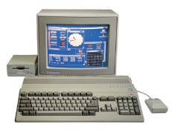

这部分是分成三栏的，图片宽度5.23cm，上下各空一行。

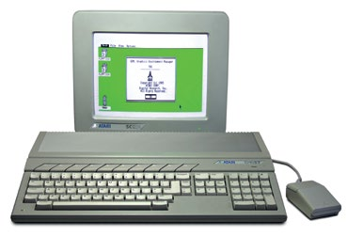

Atari ST 系列问世，如果买不起Amiga，那 Atari ST 就是消费者的不二之选，这也是首个配有彩色图形用户界面的计算机系列。其自带的 MIDI 端口深受音乐家青睐。

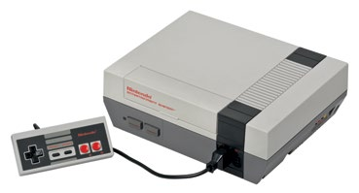

任天堂娱乐系统漂洋过海来到美国，成为当时的文化热潮，让游戏主机行业重焕生机，销量超过六千万。

1986 年：

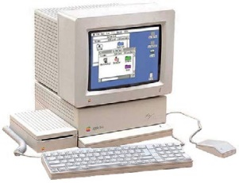

Apple IIGS 发售。这是苹果公司准备拿来与 Amiga 与 Atari ST 竞争的产品。其价格更为友好，能运行 Apple II 软件，但运行速度较慢，稍显落后。

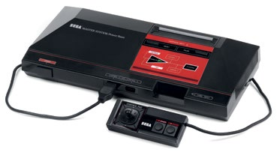

世嘉四代登陆西方市场。与任天堂相比，世嘉在技术上更胜一筹，但游戏库较小。当时其销量超过一千万，在欧洲和巴西备受追捧。

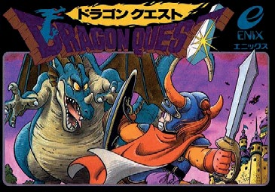

《勇者斗恶龙》（Dragon Quest）在日本发售，运行平台为 FC 红白机。该游戏集《巫术》（Wizardry）与《创世纪》（Ultima）之大成，糅合鸟山明独特的美术风格，奠定日式 RPG 游戏的主基调，销量超过两百万。

1987 年：

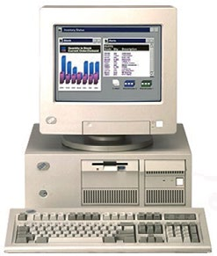

IBM PS/2 是 IBM 想要重新赢回 PC 兼容机市场主导权的野心之作。虽然该机型确实有一些创新之处，但封闭的系统架构使其饱受世人诟病。

1989 年：

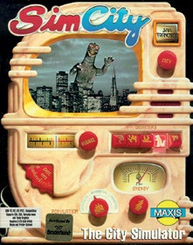

《模拟城市》（SimCity）发售。销量突破一百万，从那以后，电子游戏不再仅仅局限于史诗战斗冒险题材。

译者注：Disk Operation System，磁盘操作系统，管理计算机包括中央处理器、存储器等软件硬件资源，最后被 NT 系统取代。
译者注：Color Graphics Adaptor，彩色图形适配器，IBM 第一款彩色显卡，320×200 分辨率下最多呈现 4 色
译者注：Enhanced Graphics Adaptor，增强图形适配器，640×350 分辨率下最多呈现 16 色
译者注：Video Graphics Array，视频图形阵列，320×200 分辨率下呈现 256 色，640×480 分辨率下实现 4 个完整 EGA 色版的快速转换。

